BÁO CÁO BÀI TẬP THỰC HÀNH
Bài Tập 3 : Viết Prompt hiệu quả cho các tác vụ học tập



Họ và tên : Lưu Quang Thịnh
Mã sinh viên : 25020407
Lớp : K70I-IT5
Mã học phần : VNU1001_E252016
Trường : Đại học Công nghệ - ĐHQGHN

I. GIỚI THIỆU
Sự bùng nổ của các Mô hình Ngôn ngữ Lớn (LLMs) đang định hình lại phương pháp tiếp thu kiến thức và xử lý thông tin trong môi trường học thuật. Tuy nhiên, giới hạn năng lực thực sự của AI không chỉ nằm ở bản thân mô hình, mà phụ thuộc trực tiếp vào chất lượng của câu lệnh (prompt) đầu vào.
Báo cáo này được thực hiện nhằm mục đích nghiên cứu, thử nghiệm và phân tích có hệ thống các kỹ thuật thiết kế prompt từ cấp độ zero-shot cơ bản đến các kỹ thuật nâng cao (như Role-prompting, Few-shot, Chain-of-thought). Thông qua việc áp dụng trực tiếp vào ba tác vụ học tập cốt lõi (Tóm tắt tài liệu học thuật, Giải thích khái niệm phức tạp và Tạo bộ câu hỏi ôn tập), báo cáo sẽ đo lường sự thay đổi về chất lượng đầu ra của AI dựa trên mức độ tối ưu của prompt. Từ các minh chứng thực nghiệm, báo cáo tiến hành phản biện, đánh giá nguyên nhân cốt lõi tạo nên
một prompt hiệu quả, qua đó đúc kết một bộ nguyên tắc chuẩn hóa giúp người học khai thác tối đa sức mạnh của AI.

THỰC HÀNH VÀ ĐÁNH GIÁ CÁC TÁC VỤ HỌC TẬP
Tác vụ 1: Tóm tắt tài liệu học thuật
Chủ đề: Tối ưu hóa MLOps Pipeline tự động xử lý Data Drift.
  - Phân tích tác vụ học tập
    - Mục tiêu: Trích xuất nhanh và chính xác các đóng góp cốt lõi (kiến trúc đề xuất, phương pháp xử lý, kết quả thực nghiệm) từ một bài báo nghiên cứu chuyên sâu về hệ thống Machine Learning.
    - Thách thức: Bài báo kỹ thuật thường chứa mật độ thông tin cao và nhiều thuật ngữ chuyên ngành hẹp (Data Drift, Model Registry, CI/CD/CT). Thách
thức lớn nhất khi dùng AI tóm tắt là hiện tượng "ảo giác" (hallucination) hoặc AI tự ý "bình dân hóa" từ vựng (ví dụ dịch Data Drift thành sự trôi dạt dữ liệu), làm mất đi tính chính xác kỹ thuật. Ngoài ra, AI thường sa đà vào việc tóm tắt bối cảnh lịch sử mà bỏ sót cấu trúc pipeline hoặc số liệu chứng minh.
  - Xây dựng các phiên bản Prompt

Phiên bản | Kỹ thuật áp dụng | Nội dung Prompt
Cơ bản | -Zero-shot cơ bản | Hãy tóm tắt bài báo nghiên cứu về MLOps sau đây:  [chèn nội dung văn bản gốc]
Cải tiến | -Ràng buộc cấu trúc  -Giới hạn độ dài | Hãy tóm tắt bài báo nghiên cứu về MLOps dưới đây trong khoảng 150-200 chữ. Hãy chia thành 3 phần rõ ràng:  - Vấn đề nghiên cứu  - Phương pháp đề xuất (cụ thể về pipeline)  - Kết quả đạt được.  [chèn nội dung văn bản gốc]
Nâng cao | -Role-prompting  -Cấu trúc dữ liệu  -Negative constraints | Đóng vai là một Kỹ sư MLOps Senior đang báo cáo tóm tắt một bài báo nghiên cứu cho Giám đốc Kỹ thuật (CTO).  Yêu cầu khắt khe:  - Giữ nguyên 100% các thuật ngữ chuyên ngành tiếng Anh (như CI/CD/CT, Data  Drift,Model Registry, trigger). Tuyệt đối không dịch word-by-word.  - Trình bày bằng Bullet points theo đúng 4 đề mục: Bối cảnh, Điểm nghẽn kỹ thuật, Kiến trúc giải pháp, và Đánh giá hiệu năng.  - Bỏ qua các thông tin dẫn dắt dài dòng. Đi thẳng vào số liệu (%, thời gian).  Văn bản nghiên cứu:  [Chèn nội dung văn bản gốc]

  - Thử nghiệm và So sánh kết quả
*Cơ bản
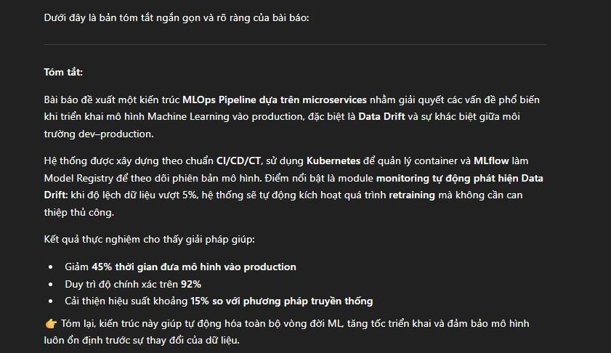
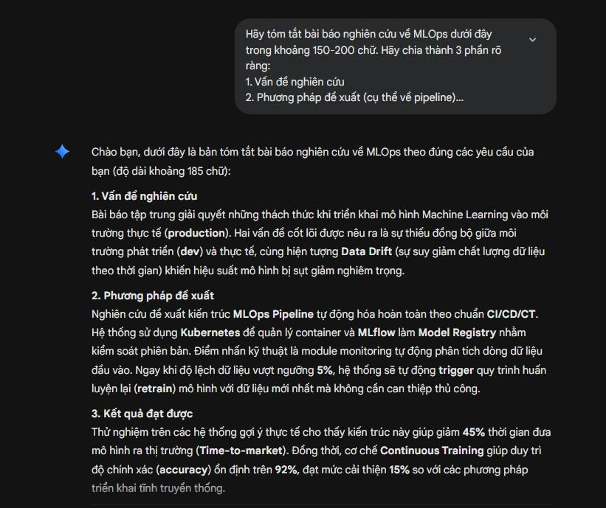
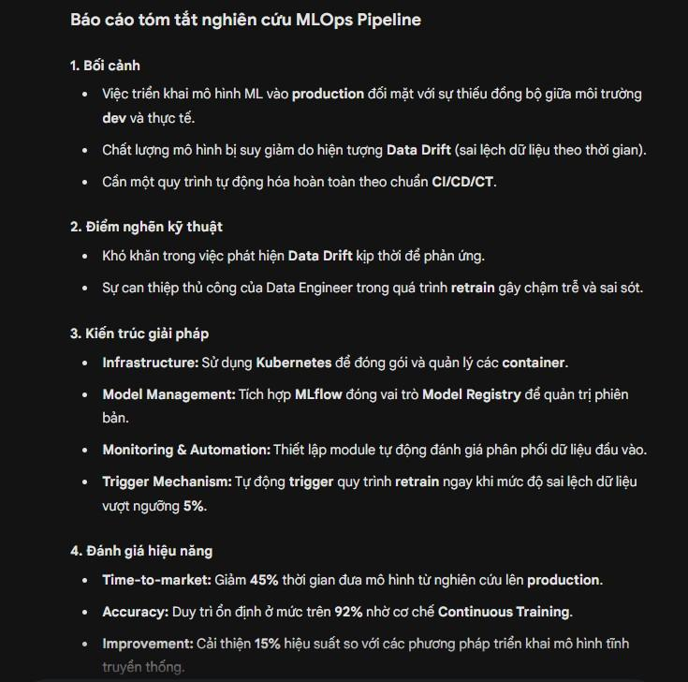
*Cải tiến
*Nâng cao
*Nhận xét:

Tiêu chí đánh giá | Prompt cơ bản | Prompt cải tiến | Prompt nâng cao
Hình thức & Cấu trúc | Một đoạn văn bản liền mạch, đặc chữ, khó quét thông tin nhanh. | Đã chia 3 đoạn rõ ràng, nhưng văn phong vẫn mang tính diễn xuôi (kể chuyện). | Trình bày dạng danh sách (Bullet points) cực kỳ trực quan, tách bạch rõ  ràng các tầng kiến trúc.
Chất lượng nội dung | Tóm tắt lan man ở phần mở đầu, thiếu điểm nhấn vào cơ chế tự động trigger và các con số thực  nghiệm. | Đầy đủ thông tin hơn, tuy nhiên  thỉnh thoảng AI vẫn dịch sai hoặc diễn đạt lủng củng một số thuật ngữ kỹ thuật. | Lọc bỏ hoàn toàn thông tin thừa.  Nêu bật được kiến trúc (Kubernetes + MLflow) và số liệu (giảm 45% time-to-market, độ chính  xác >92%).
Độ chính xác kỹ thuật | Trung bình - Dễ bị "bình dân hóa" từ  vựng. | Tốt - Bám sát cấu trúc yêu cầu. | Xuất sắc - Giữ nguyên 100% ngữ  cảnh chuyên môn.

Tác vụ 2: Giải thích một khái niệm phức tạp
Chủ đề: Khái niệm "Không gian Vector" (Vector Space) trong Đại số tuyến tính.
- Phân tích tác vụ học tập
  - Mục tiêu: Chuyển hóa một định nghĩa toán học trừu tượng (thường được diễn đạt bằng các ký hiệu logic phức tạp) thành một hình ảnh trực quan, dễ hiểu, giúp người học nắm được bản chất của vấn đề thay vì học vẹt công
thức.
  - Thách thức: Trong giáo trình truyền thống, Không gian Vector được định nghĩa là một tập hợp thỏa mãn 2 phép toán (cộng vector và nhân vô hướng) cùng với 8 hoặc 10 tiên đề đi kèm. Nếu câu lệnh đầu vào thiếu sự điều
hướng, AI sẽ hoạt động như một cỗ máy tìm kiếm, tự động liệt kê lại toàn bộ các công thức toán học khô khan này, khiến người đọc (nhất là người mới bắt đầu) rơi vào trạng thái quá tải thông tin và không hiểu được ý nghĩa cốt lõi.
- Xây dựng các phiên bản Prompt

Phiên bản | Kỹ thuật áp dụng | Nội dung Prompt
Cơ bản | Zero-shot cơ bản | Hãy giải thích khái niệm Không gian Vector  trong Đại số tuyến tính.
Cải tiến | -Xác định đối  tượng mục tiêu  -Yêu cầu ví dụ | Hãy giải thích khái niệm Không gian Vector trong Đại số tuyến tính một cách dễ hiểu cho một người mới bắt đầu học. Thay vì chỉ liệt kê  các tiên đề toán học, hãy đưa ra một ví dụ thực tế.

Nâng cao | -Role-prompting  -Analogy (Ẩn dụ)  -Ràng buộc định dạng | Đóng vai là một giảng viên Toán học sáng tạo. Hãy giải thích khái niệm "Không gian Vector" (Vector Space) cho sinh viên năm nhất đại học. Yêu cầu khắt khe:  - Tuyệt đối không liệt kê danh sách 8 hay 10 tiên đề toán học khô khan.  - Sử dụng kỹ thuật Analogy (Ẩn dụ): Hãy so sánh Không gian Vector với một "vũ trụ" hoặc "câu lạc bộ" khép kín, nơi các cư dân (vector) phải tuân thủ 2 đạo luật cốt lõi (phép cộng và phép nhân vô hướng) mà không bao giờ bị văng ra khỏi vũ trụ đó (tính đóng).  - Đưa ra một ví dụ minh họa bằng đồ thị trên mặt phẳng tọa độ Oxy  - Trình bày bài giảng theo 3 đề mục: Bản chất cốt lõi, Phân tích qua ẩn dụ, và Ứng dụng thực tiễn.

- Thử nghiệm và So sánh kết quả
*Cơ bản
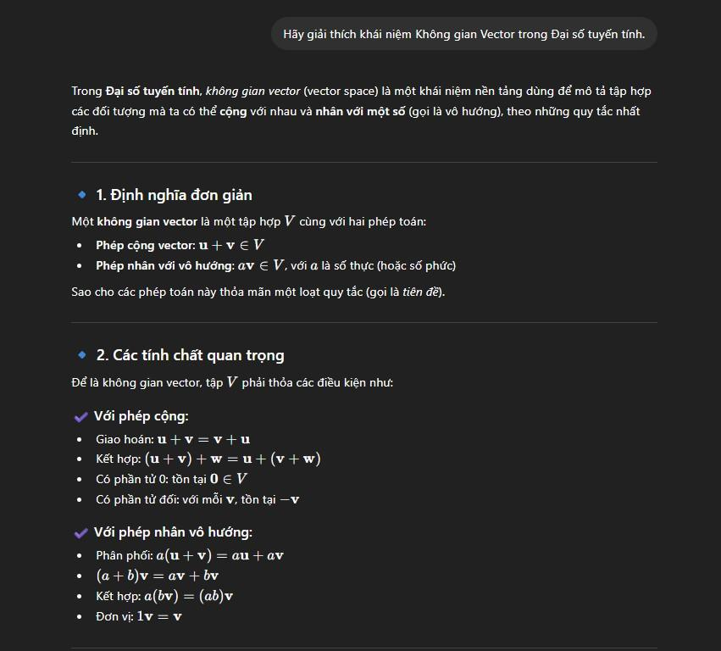
*Cải tiến
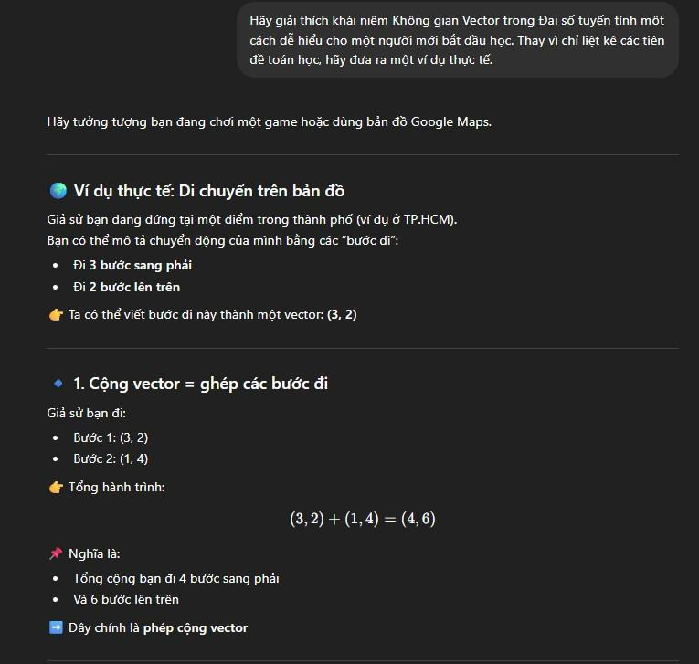

*Nâng cao
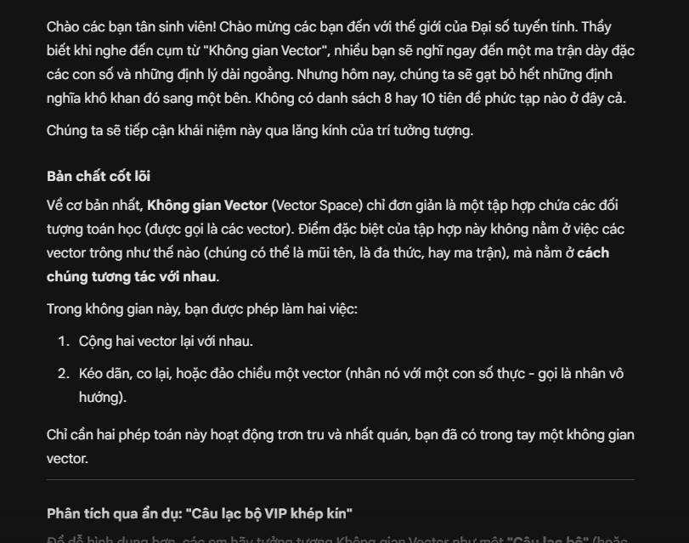
*Nhận xét:

Tiêu chí Đánh giá | Prompt Cơ bản | Prompt Cải tiến | Prompt Nâng cao
Mức độ trực quan | Rất thấp. AI trả về một khối văn bản chứa đầy ký hiệu toán và liệt kê đủ các tiên đề giao hoán, kết hợp. | Khá hơn. Ngôn  ngữ đã được đơn giản hóa, có ví dụ về lực hoặc mũi tên. | Cực kỳ sinh động. Kỹ thuật ẩn dụ "vũ trụ khép kín" giúp khái niệm trừu  tượng lập tức trở nên hữu hình và  dễ tưởng tượng.
Sự phù hợp với nhận thức | Giống như đọc một trang Wikipedia hoặc sách giáo khoa, không tạo ra sự hứng thú. | Dễ hiểu hơn nhưng đôi chỗ vẫn còn sử dụng ngôn từ học thuật một cách cứng nhắc. | Rất xuất sắc. Cách tiếp cận sư phạm, chia nhỏ vấn đề, tập trung vào "bản chất" (tính đóng)  thay vì "hình thức" (các tiên đề).
Cấu trúc trình bày | Cấu trúc mặc định, liệt kê tuyến tính. | Cấu trúc mạch lạc hơn nhưng không có điểm nhấn. | Tuân thủ tuyệt đối 3 đề mục được giao. Format sạch sẽ, giống một giáo  án chất lượng cao.

Tác vụ 3: Tạo bộ câu hỏi ôn tập cho một chủ đề
Chủ đề: Tạo bộ câu hỏi trắc nghiệm ôn thi cuối kỳ môn Lập trình Python (Trọng tâm: Đọc hiểu code và tư duy logic).
- Phân tích tác vụ học tập
  - Mục tiêu: Xây dựng một ngân hàng câu hỏi đa dạng, không chỉ kiểm tra lý thuyết (cú pháp) mà còn đo lường khả năng đọc hiểu, phân tích thuật toán và tìm lỗi (debug) của người học.
  - Thách thức: Khi được yêu cầu tạo câu hỏi trắc nghiệm, các mô hình AI thường có xu hướng tạo ra những câu hỏi nhận biết rất nông (ví dụ: "Từ khóa nào dùng để khai báo hàm?"). Thêm vào đó, khi sinh code làm câu hỏi, AI thường có thói quen tự động chèn thêm các dòng chú thích (comment) vào code, vô tình làm lộ gợi ý cho sinh viên, làm mất đi tính đánh giá khách quan của câu hỏi.
- Xây dựng các phiên bản Prompt

Phiên bản | Kỹ thuật áp dụng | Nội dung Prompt
Cơ bản | Zero-shot cơ bản | Hãy tạo một bộ câu hỏi  trắc nghiệm để ôn thi môn Lập trình Python.
Cải tiến | -Định lượng rõ ràng  -Xác định phạm vi | Hãy tạo 5 câu hỏi trắc nghiệm môn Lập trình  Python, tập trung vào chủ đề: List, Dictionary và Vòng lặp. Mỗi câu hỏi cần  có 4 đáp án (A, B, C, D) và chỉ ra đáp án đúng.
Nâng cao | -Role-prompting  -Negative constraints (Điều kiện phủ định)  -Output Formatting | Đóng vai là một Giảng viên khoa CNTT đang ra đề thi cuối kỳ môn Python. Hãy tạo 3 câu hỏi trắc nghiệm ở mức độ Vận dụng cao.  Yêu cầu khắt khe:  - Dạng câu hỏi: Phân tích đoạn code và dự đoán kết quả đầu ra  (output) hoặc tìm lỗi sai.  - Điều kiện đặc biệt: Trong các đoạn code Python được sinh ra để làm câu hỏi, tuyệt đối không được viết bất kỳ dòng comment nào (không dùng # hay """). Code phải hoàn toàn trần trụi để kiểm tra năng lực đọc hiểu thực sự.  - Định dạng: Trình bày dưới dạng bảng gồm các cột: STT, Nội dung câu hỏi (kèm code), 4 Lựa chọn, Đáp án đúng, và Cột giải thích ngắn gọn nguyên nhân sai của các phương án nhiễu.

- Thử nghiệm và So sánh kết quả
*Cơ bản
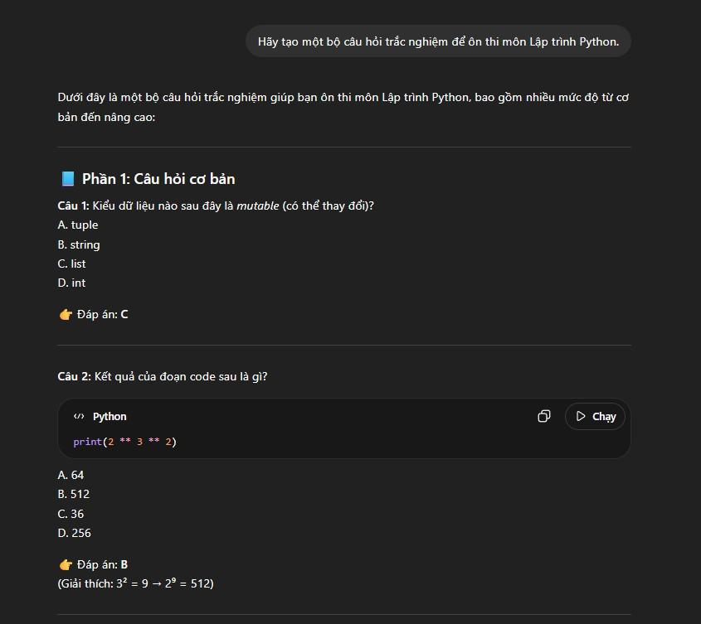
*Cải tiến
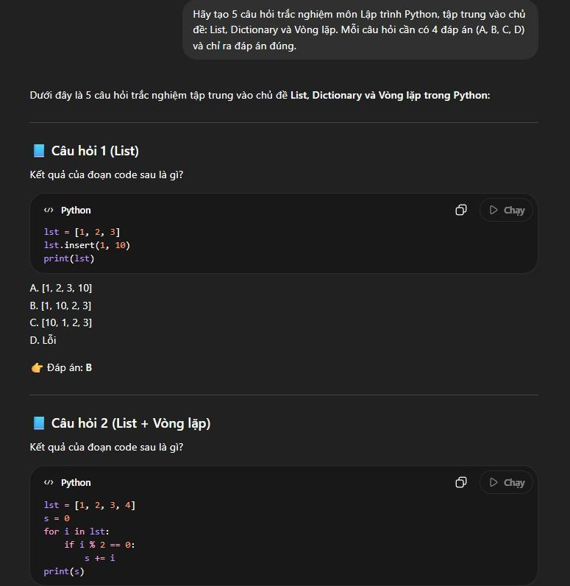
*Nâng cao
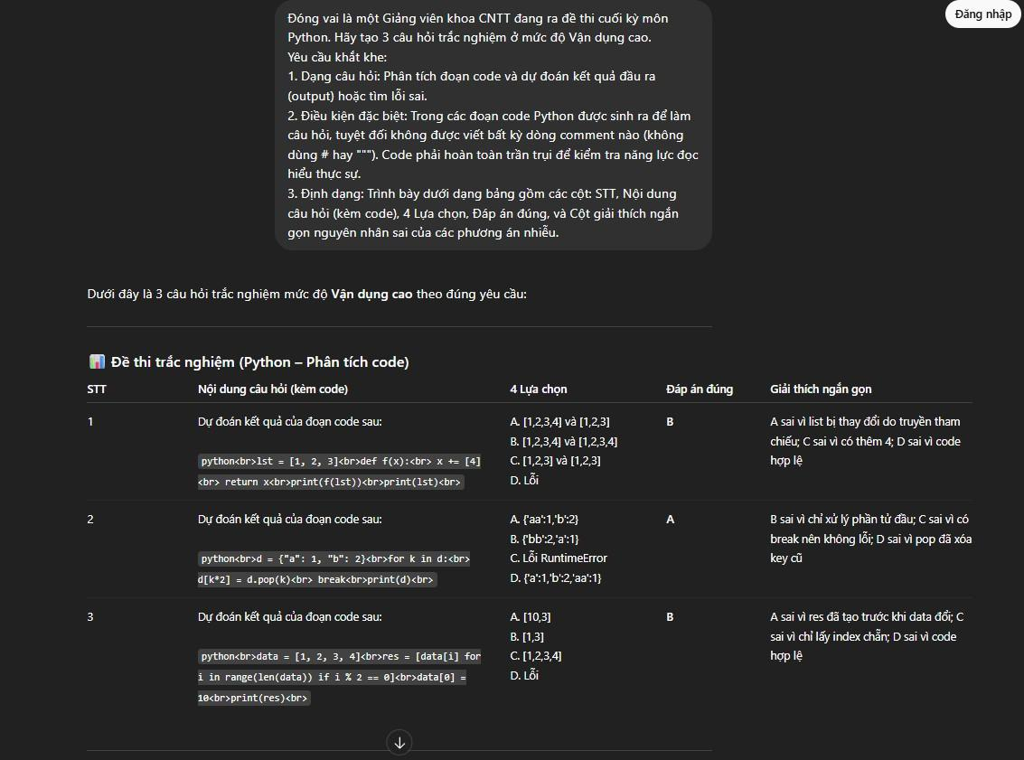
*Nhận xét :

Tiêu chí đánh giá | Prompt cơ bản | Prompt cải tiến | Prompt nâng cao
Độ khó & Tính phân loại | Rất thấp. Toàn bộ là câu hỏi học thuộc lòng lý thuyết cơ bản. | Trung bình. Đã đi đúng vào trọng tâm các cấu trúc dữ liệu, nhưng vẫn chủ yếu hỏi về lý thuyết cú pháp. | Mức độ khó cao. Yêu cầu sinh viên phải theo vết (trace) từng dòng code để tìm ra kết quả cuối cùng, đáp ứng đúng chuẩn  đề thi đại học.
Độ sạch của dữ liệu (Data Cleanliness) | Không kiểm soát được, AI sinh ra format tự do. | Rõ ràng hơn nhưng không tối ưu để sao chép vào hệ thống thi trắc nghiệm (LMS). | Rất chuyên  nghiệp. Việc cấm AI sử dụng comment trong code giúp bộ đề đảm bảo tính bảo mật. Format bảng giúp giảng viên dễ dàng copy/paste vào Excel hoặc hệ  thống ngân hàng đề thi.
Giá trị sư phạm | Chỉ đưa ra đáp án đúng. | Chỉ đưa ra đáp án đúng. | Có thêm cột phân tích phương án  nhiễu, giúp sinh viên không chỉ biết

kết quả mà còn
hiểu tại sao mình sai

PHÂN TÍCH NGUYÊN NHÂN VÀ HIỆU QUẢ CỦA PROMPT
Sự chênh lệch chất lượng giữa prompt cơ bản và nâng cao không nằm ở độ dài câu chữ, mà ở khả năng "lập trình" lại không gian suy luận của AI. Hiệu quả này đến từ 3 nguyên nhân cốt lõi:
  - Định hình "Không gian xác suất" (Role-prompting & Context): Mô hình ngôn ngữ (LLM) hoạt động dựa trên dự đoán từ tiếp theo. Prompt cơ bản mở ra không gian xác suất quá rộng, khiến AI chọn các đáp án đại trà. Kỹ thuật "Đóng vai" (vd: Kỹ sư MLOps, Giảng viên) đóng vai trò như điểm neo, ép AI thu hẹp ngữ cảnh và truy xuất dữ liệu chuyên sâu.
  - Tối ưu "Thuật toán chú ý" bằng Ràng buộc phủ định (Negative Prompting): Việc chỉ định rõ những gì AI tuyệt đối không được làm (vd: "không dùng comment trong code", "bỏ qua lịch sử dẫn dắt") hoạt động như
một bộ lọc nhiễu cực mạnh. Nó ép cơ chế chú ý (attention mechanism) của AI dồn toàn lực vào dữ liệu cốt lõi, triệt tiêu hiện tượng "ảo giác" (hallucination).
  - Kiểm soát nguyên lý GIGO (Garbage In, Garbage Out): Prompt nâng cao phản ánh tư duy hệ thống. Khi đầu vào được cấu trúc hóa chặt chẽ theo
luồng: Dữ liệu nguồn -> Vai trò xử lý -> Ràng buộc định dạng (Bảng/Bullet points), AI sẽ chuyển từ một công cụ "tìm kiếm thụ động" thành một cỗ máy xử lý dữ liệu với độ chính xác tuyệt đối.
Kết luận: Prompt Engineering bản chất là việc chuyển đổi tư duy từ "đặt câu hỏi" sang "điều khiển và định hướng logic" hệ thống.

TỔNG HỢP NGUYÊN TẮC VÀ MẸO VIẾT PROMPT HIỆU QUẢ
Dựa trên quá trình thử nghiệm và đối chiếu kết quả từ 3 tác vụ học tập, báo cáo đúc kết mô hình C.O.R.E – một framework thiết kế prompt chuyên nghiệp giúp tối ưu hóa luồng xử lý của các Mô hình ngôn ngữ lớn (LLM):
  - C - Context & Character (Định hình Bối cảnh & Vai trò)
    - Nguyên tắc: Không bao giờ để AI tự suy đoán ngữ cảnh. Việc gán một "nhân dạng" cụ thể giúp thuật toán kích hoạt đúng trọng số từ vựng (vocabulary weights) thuộc chuyên ngành đó, loại bỏ các thông tin rác.
    - Minh chứng từ bài tập: Ở Tác vụ 1, khi được gán vai "Kỹ sư MLOps Senior báo cáo cho CTO", AI đã lập tức thay đổi văn phong từ kể chuyện dài dòng sang báo cáo kỹ thuật ngắn gọn, tự động giữ nguyên các thuật ngữ chuyên môn như CI/CD/CT, Data Drift mà không cần giải thích lại định nghĩa cơ bản.
  - O - Objective & Output Format (Mục tiêu & Định nghĩa đầu ra)
    - Nguyên tắc: Tách bạch rõ ràng giữa "Nhiệm vụ phải làm" và "Cách thức trình bày". Càng chia nhỏ cấu trúc dữ liệu đầu ra, AI càng ít bị "ảo giác" (hallucination).
    - Minh chứng từ bài tập: Trong Tác vụ 3 (Tạo đề thi Python), thay vì yêu cầu chung chung, việc chỉ định AI xuất dữ liệu dưới dạng Bảng (gồm các cột: STT, Mã code, 4 Lựa chọn, Đáp án, Giải thích phương án nhiễu) đã giúp tạo ra một bộ học liệu chuẩn hóa, có thể tích hợp ngay vào hệ thống thi trắc
nghiệm (LMS) của trường.
  - R - Restrictions (Ràng buộc phủ định - Kỹ thuật Negative Prompting)
    - Nguyên tắc: Sức mạnh của một prompt xuất sắc thường nằm ở những gì bạn cấm AI làm. Các rào cản phủ định giúp triệt tiêu thói quen phản hồi mặc định của máy học, ép hệ thống phải tập trung vào trọng tâm.
    - Minh chứng từ bài tập: Lệnh cấm "Tuyệt đối không liệt kê 8-10 tiên đề toán học" (Tác vụ 2 - Không gian Vector) hoặc "Tuyệt đối không sử dụng comment trong code" (Tác vụ 3 - Đề thi Python) chính là chìa khóa để tạo ra những lời giải thích trực quan và những câu hỏi có tính phân loại tư duy vận dụng cao.
  - E - Examples & Engagement (Định hướng tư duy bằng Ẩn dụ/Ví dụ)
    - Nguyên tắc: Đối với các khái niệm học thuật siêu việt và trừu tượng, việc cung cấp một ví dụ mẫu (Few-shot) hoặc bắt buộc AI dùng phép ẩn dụ (Analogy) sẽ phá vỡ lối mòn trích xuất dữ liệu từ sách giáo khoa.
    - Minh chứng từ bài tập: Bằng cách yêu cầu AI liên tưởng Không gian Vector như một "vũ trụ khép kín với 2 đạo luật cốt lõi", chúng ta đã thành công trong việc "bình dân hóa" một khái niệm Đại số tuyến tính phức tạp thành một hình ảnh trực quan, dễ tiếp thu cho sinh viên năm nhất.
Kết luận chung: Trong môi trường học thuật, Kỹ thuật Prompt Engineering không đơn thuần là "cách đặt câu hỏi", mà là kỹ năng đóng gói tư duy hệ thống. Bằng cách áp dụng triệt để mô hình C.O.R.E, người học hoàn toàn có thể làm chủ và biến AI thành một "trợ lý học thuật" có độ chính xác và tính cá nhân hóa tuyệt đối.

